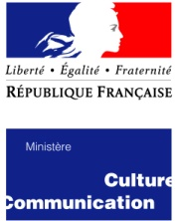
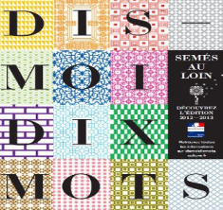
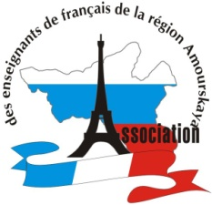
Fiche pédagogique
« Dis-moi dix mots » 2013
« ÉQUIPE»

Préambule
Cette fiche a été réalisée par Denis Okrynkin, étudiant à l’Université pédagogique d’Etat de Blagovechtchensk, région Amourskaya dans le cadre du concours de fiches pédagogiques « Dis-moi dix mots » organisé par l’Association des enseignants de français de la région Amourskaya avec le soutien de la Délégation générale de la langue française et aux langues de France (DGLFLF) en partenariat avec la Fédération internationale des professeurs de français (FIPF).

Niveau supposé des étudiants A2-B1
Objectifs spécifiques :
- Comprendre l’origine, les notions et la sphère d'utilisation du mot “équipe”
- Enrichir le vocabulaire avec des mots dérivés de "l'équipe" et avec des mots du même champ lexical
- Connaitre l'utilisation de ce mot dans la langue natale.
- Apprendre à faire une présentation par écrit et oralement (monologue continu).
Supports:
- Diaporama « équipe »
- film animé "équipe" (©CNDP/Davy Drouineau)
- Script du film

ACTIVITÉS
1. Regardez les diapositives (1-5) du diaporama et essayez de trouver le mot qui symbolise toutes ces images.

Lisez la définition du mot « équipe » (diapo 7) et dites quels mots y manquent.
(commun, sport)

2. Regardez la vidéo sans le son et cochez ce que vous avez vu sur l’écran :

- La coupe
- Le ballon de football
- Une date
- Les chars
- Les bateaux
- Une scie
- Les marins
- Les sportifs
- Une planète

3.Trouvez les équivalents des expressions suivantes:
1. Rendre hommage a.Travailler ensemble
2. S'atteler b.Équipe gouvernementale
3. Équipe ministérielle c.Prendre pour
4. Collaborer d.Mettre au premier place

4. Intitulez les parties suivants de la vidéo:
(00:00-00:10) :_________________________________
(00:10-00:24) :_________________________________
(00:24-00:35) :_________________________________
(00:35-00:50) :_________________________________
(00:50-01:00) :__________________________________
(01:00-01:24) :__________________________________

5. Vrai ou faux?
 | Vrai | Faux | On ne sait pas
L' équipe rend en premier lieu le caractère collectif de ces activités
Ce mot, équipe, a connu un grand succès dans le vocabulaire sportif depuis 1980
Le mot équipe ne désigne qu' un groupe de joueurs qui gagnent ensemble
Avant ce mot désignait un groupe de bateaux qui naviguaient ensemble
"L'esprit d' équipe c'est l'esprit de la subordination"
" L'équipe c'est la notion qui vient du grec
On utilise le terme "équipage" pour ceux qui travaillent dans les transports

6. Testez votre compréhension:
1. Le terme "équipe" en sens moderne désigne:
- 2 hommes qui travaillent ensemble
- Un groupe de sportifs
- Groupe d'hommes qui font la même affaire et ont le même but
2. Le terme "équipe" était utilisé pour la première fois dans le domaine:
- Sportif
- Maritime
- Des affaires
3. A un mot anglais "ship" correspond le mot français:
- Bateau
- Avion
- Voiture
4. « L'équipe gouvernementale » est nommé par:
- Le Président
- Le Premier Ministre
- Le Ministre des Affaires étrangères
5. « L'équipe de nuit » c'est:
- Le groupe des bandits qui volent pendant la nuit
- Les travailleurs du marché noir
- Les ouvriers à l'usine qui travaillent pendant la nuit

7. Rédiger les propositions avec les dérivés du mot "équipe" ou avec des expressions avec ce mot (à votre choix) :
- Équipé
- Équipage
- Équiper
- Équipe de nuit
- Chef d'équipe
- En équipe
- Esprit d'équipe
- Fine équipe

8. Parmi les mots suivants qui peuvent remplacer le mot "équipe" trouvez les situations dans lesquelles on les emploie et dites à quel domaine appartiennent-ils. Citez les exemples de leur utilisation.

1. Atelier, chantier, fabrique, grappe, groupe, laboratoire, manufacture, peloton, union, usine
2. Bataillon, escadron, escadre, groupe, régiment
3. Écurie, joueurs, porcherie, team

9. A l'aide du dictionnaire trouvez les mots avec la même signification que "équipe" en français.

10. Écrivez un petite présentation de votre équipe sportive préférée. Présentez-la au groupe (à la classe).

Crédits:
Film animé: СNDP/ Davi Drouineau – 2013 / http://www.dismoidixmots.culture.fr/?cat=1
Fiche pédagogique: Denis Okhrynkin
Coordination éditoriale: Association des enseignants de français de la région Amourskaya

